202313111K8

(多选)如图为一块手机电池的文字说明，下列说法正确的是(　　)

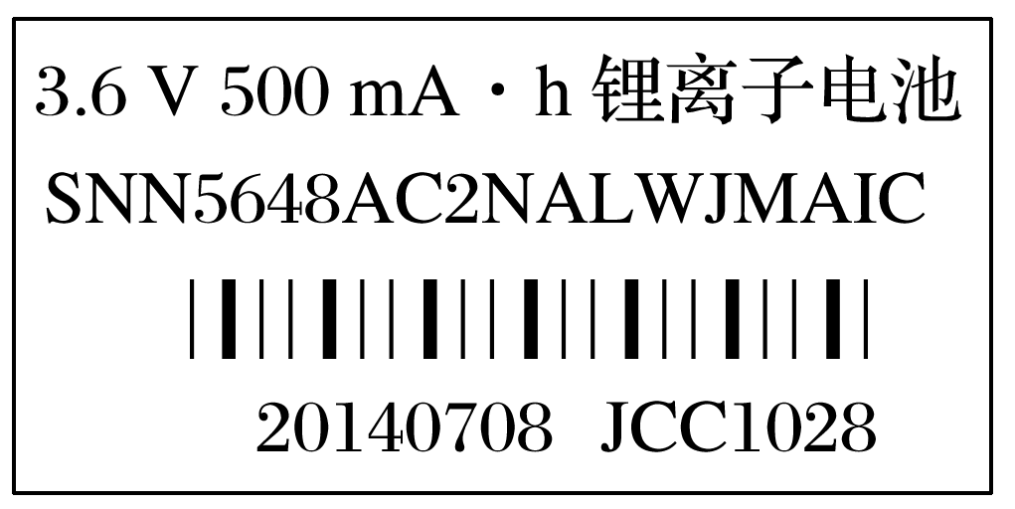

A．该电池的容量为500 mA·h

B．该电池以5 mA电流工作可用500 h

C．该电池在工作时的电流为500 mA

D．若电池以10 mA的电流工作，可用50 h